Монтаж стропильной системы
Монтаж стропильной системы своими руками – выполнимая задача для тех, кто знает толк в строительном деле. Работа специалистов должна оплачиваться. А значит, самостоятельное оборудование стропил существенно сэкономит бюджет будущего владельца. Но важно учитывать особенности их возведения. Познакомьтесь с секретами мастеров, которые помогут быстро и результативно произвести монтаж стропильной системы.

Что такое система стропил?
Это основание будущей крыши. От ее качества зависит надежность и прочность конструкции.
Кровельщики выделяют несколько видов систем. Выбор влияет на функциональность крыши здания. Выделяют:
- наслонные;
- комбинированные;
- висячие.
Рассмотрим особенности конструкций каждого вида.

Висячие стропила
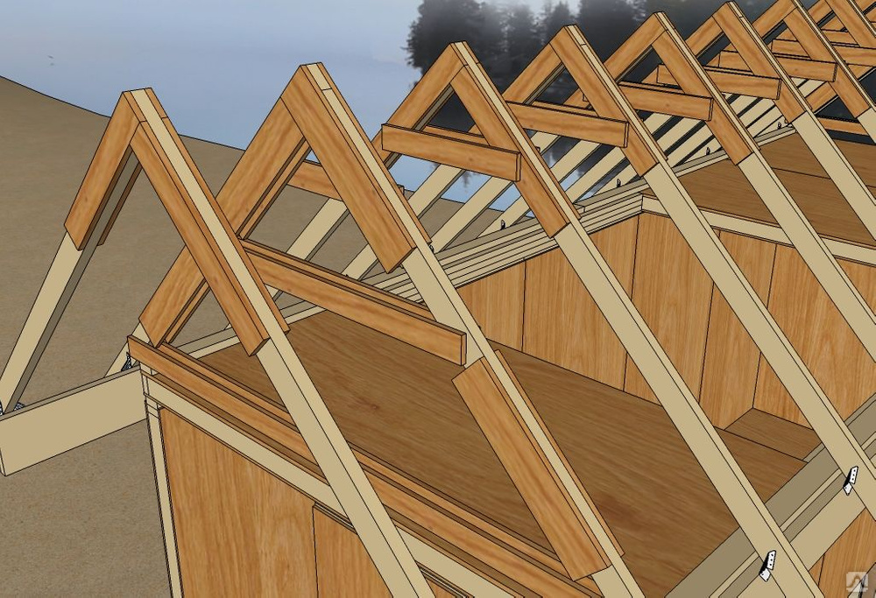
Используют для построек, в которых отсутствуют капитальные перегородки. Промежуток между несущими и боковыми стенами не должно превышать показателя в 10 метров.
Основная нагрузка при монтаже стропильной системы крыши приходится на основные стены. Чтобы снизить нагрузку, важно использовать дополнительные элементы.
Секрет от мастера. Зажимы и ригели – детали, подходящие для снижения нагрузки. Их крепят в горизонтальном положении.
Если расстояние между стенами выше обозначенного показателя, стропила необходимо дополнительно оснастить стойками и откосами. Такой вариант подходит для монтажа стропильной системы двускатной крыши.

Наслонные стропила
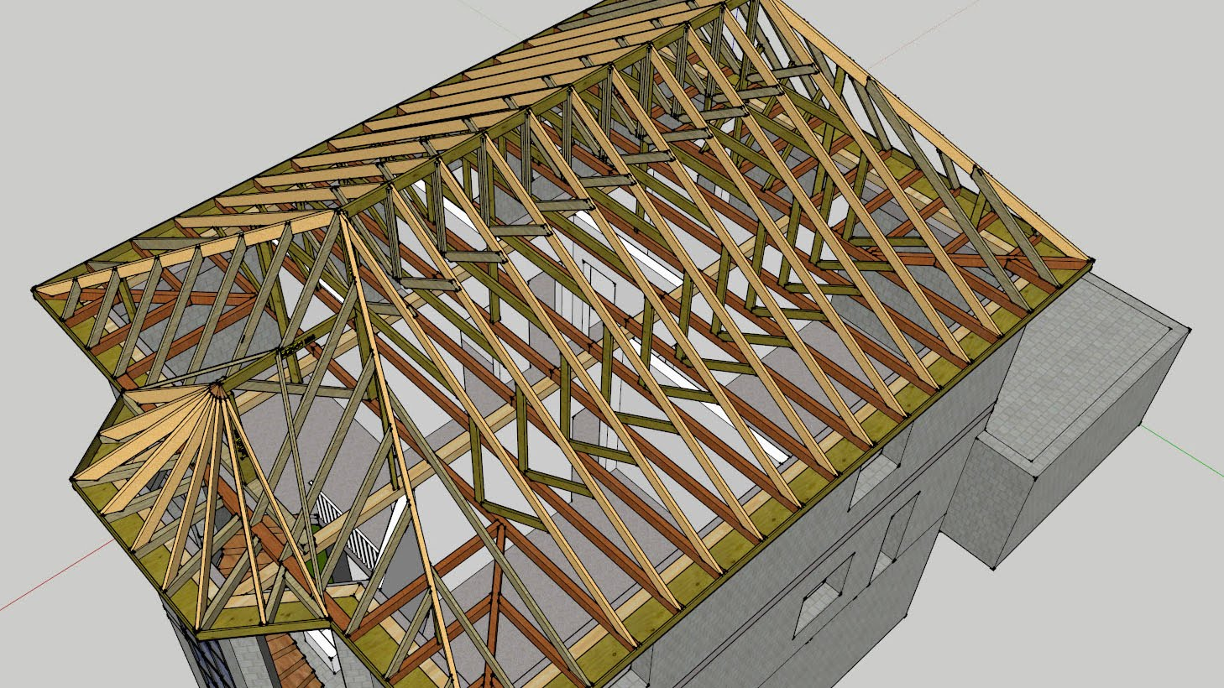
Монтаж стропильной системы четырехскатной крыши пройдет быстрее и легче, если использовать наслонные стропила. Роль опоры в этом случае выполняют несущие стены дома. Расход стройматериалов существенно сокращается.
Секрет от мастера. При монтаже стропил в нижней части кровли используйте скользящие крепления. Они снизят нагрузку на несущие стены. Когда здание станет «садиться» , стропильная система будет подвижной. А значит, конструкция крыши не пострадает.

Комбинированные стропила
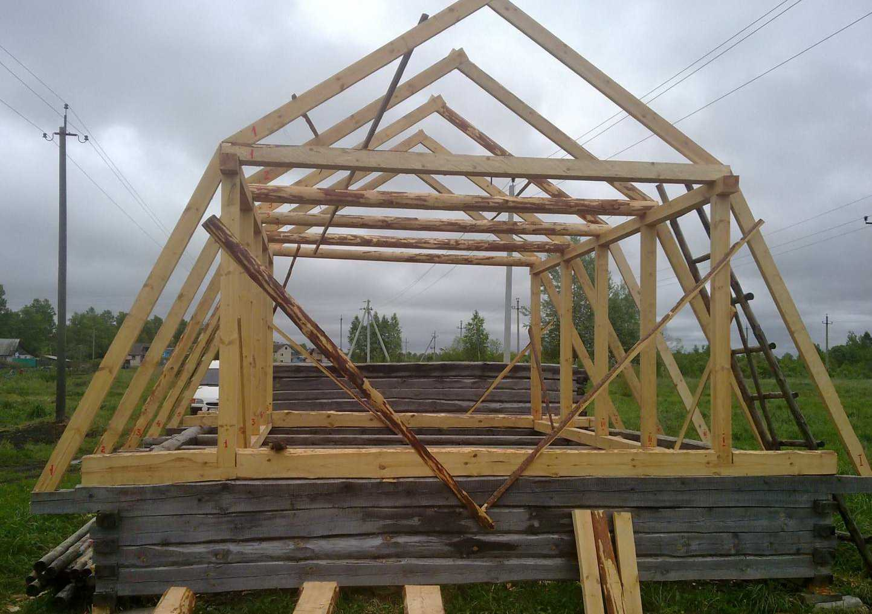
Этот вид сочетает в себе функции двух вышеописанных систем. Их используют для оборудования мансардной кровли. В качестве точки опоры используют вертикальные балки. А горизонтальные перекладины выполняют сразу две функции:
- служат мауэрлатом (для верхних стен);
- служат коньковым брусом (для боковых стен).
Цена монтажа стропильной системы более высокая, так как требует определенных знаний от работников. Самостоятельным оборудованием подобной крыши лучше не заниматься.

Как правильно срастить стропила?
Дело в том, что выбор зависит от характеристики стропильной системы. Учитывайте материал, из которого она изготовлена, шаг монтажа системы и особенности стройплощадки.
Выделяют следующие виды сращивания:
- Встык. Самый распространенный и надежный вариант. Стропила соединяют металлическими или деревянными накладками. Используют гвозди. Их забивают в шахматном порядке.
- Косой прируб. Участки стыков подрезаются под определенным углом. Соединительным элементом служат болты.
- Внахлест. Стропила фиксируются по всей длине. Используют гвозди, шпильки или болты.
Секрет от мастера. Если вы впервые занимаетесь кровельными работами, выбирайте вариант сращивания внахлест. Это самый простой вид. Точность здесь не так важна.
Все работы должны проводится с максимальной ответственностью. Если нет опыта, лучше не экономить на специалистах.

